Erste Schritte mit S-PAY
Eine schrittweise Anleitung für Neukunden
Version 1.00

Inhalt
Einleitung 3
Die Registrierung 3
Hinweise zum Registrierungsformular: 5
Hinweise zur Aktivierungsmail: 5
Die erste Anmeldung im Banking 6
Wichtiger Hinweis zum Online-Banking: 8
Eröffnen eines neuen Währungskontos 8
Hinweis zur Kontenwährung: 9
Hinweis zur Kontonummer: 10
Auffüllen eines S-PAY Währungskontos 11
Hinweis zu Exchangern: 11
Die erste Überweisung: 11
Hinweis zur internen Überweisung: 13
Schlusswort 14

Einleitung
Diese Anleitung richtet sich an Kunden von S-PAY, die noch keine Berührung mit diesem Zahlungssystem hatten. Wir erklären hier, wie Sie vorgehen müssen, um S-PAY effektiv zu nutzen. Dabei gehen wir schrittweise auf alle Punkte, von der Registrierung bis zur ersten internen Überweisung, ein. Sollten Sie nach dem Lesen dieser Dokumentation noch Fragen haben, wenden Sie sich bitte über das Ticketsystem an unseren freundlichen Support. (https://service.s-pay.me)

Die Registrierung
Um mit S-PAY arbeiten zu können, benötigen Sie als erstes ein Kundenkonto. Um ein Kundenkonto zu eröffnen, gehen Sie auf die Seite https://www.s-pay.me und klicken dort auf „Konto eröffnen“.
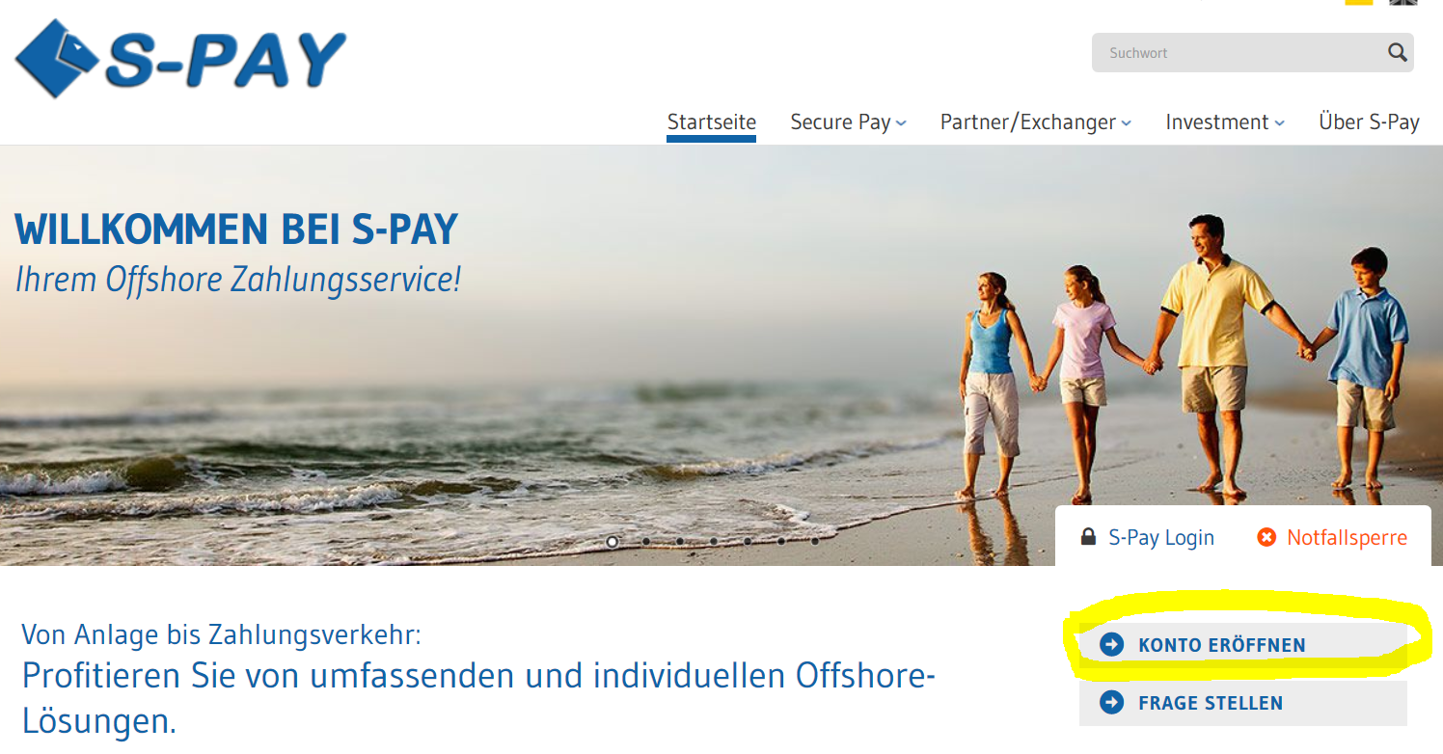
Nach dem Klick gelangen Sie zur Registrierungsseite. Dort füllen Sie bitte alle mit einem Stern markierten Felder aus. Falls Sie von einem S-PAY Kunden geworben wurden, sehen Sie dessen Referral ID unterhalb des Geburtsdatums. Sollte die dort angezeigte Nummer (beginnend mit E, U, A oder B) nicht mit der Nummer am Ende des erhaltenen Ref.-Link übereinstimmen, haben Sie die S-PAY Seite schon einmal mit einem anderen Link geöffnet. S-PAY speichert die übergebene ID in einem so genannten Cookie. Falls die angezeigte ID falsch ist, schließen Sie Ihren Internet Browser und löschen die Cookies mit einem Tool wie z.B. CCleaner von Piriform.com.
Wenn Sie die Seite mit dem korrekten Ref.-Link erneut öffnen, sollte im Referral Feld nun die gewollte ID zu sehen sein. Das folgende Bild zeigt Ihnen die Anmeldeseite im Ganzen:

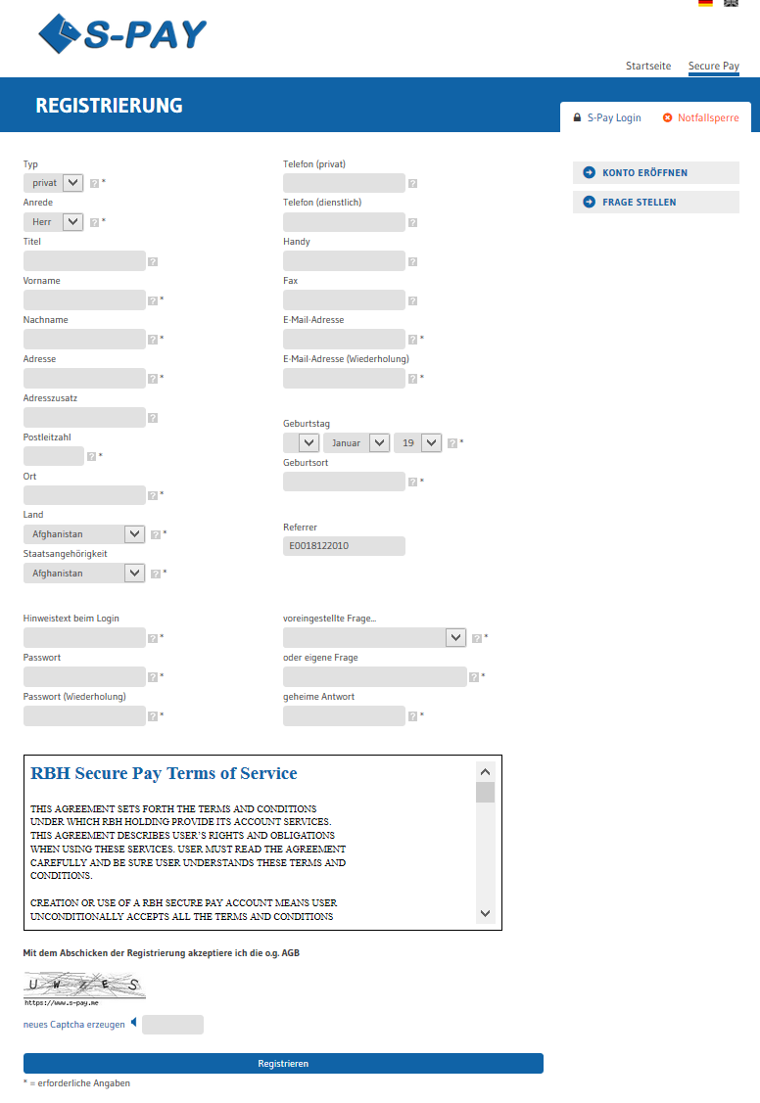

Hinweise zum Registrierungsformular:
- Auf der Anmeldeseite geben Sie ein Passwort ein, welches Sie benötigen, um sich bei Ihrem S-PAY Kundenkonto anzumelden. Bitte notieren Sie sich dieses Passwort, es wird Ihnen nicht mit der Aktivierungsmail zugesendet!
- Um die Anmeldung abzusenden, muss weiter unten ein Captcha eingetragen werden. Dieses Captcha besteht immer nur aus Buchstaben und enthält nie Ziffern! Die Zeichen, die in der Grafik angezeigt werden, können alle in Kleinbuchstaben eingegeben werden. Sollte die Grafik schwer zu erkennen sein, können Sie, durch Klick auf „neues Captcha erzeugen“, ein anderes anzeigen lassen. Auch besteht die Möglichkeit, sich das Captcha durch einen Klick auf das Lautsprechersymbol vorlesen zu lassen. Dies gilt auch für das Login im Online-Banking!
- Hinter den Eingabefeldern sehen Sie Fragezeichen-Symbole. Wenn Sie mit der Maus über diese Symbole fahren, zeigt Ihnen das S-PAY System einen zum jeweiligen Eingabefeld gehörenden Hilfetext an, der Ihnen die erwartete Eingabe in dem Feld erläutert.

Nach dem Ausfüllen aller benötigten Felder klicken Sie ganz unten auf „Registrieren“. Falls das System einen Fehler feststellt, werden die fehlerhaften Felder rot umrandet dargestellt und über dem Formular wird Ihnen eine Fehlermeldung angezeigt. Korrigieren Sie die Fehler, füllen Sie das Captcha erneut aus und senden Sie das Formular erneut ab. Wenn alles korrekt ist, wird Ihnen folgende Seite angezeigt und das System schickt Ihnen eine E-Mail um Ihr Kundenkonto zu aktivieren.
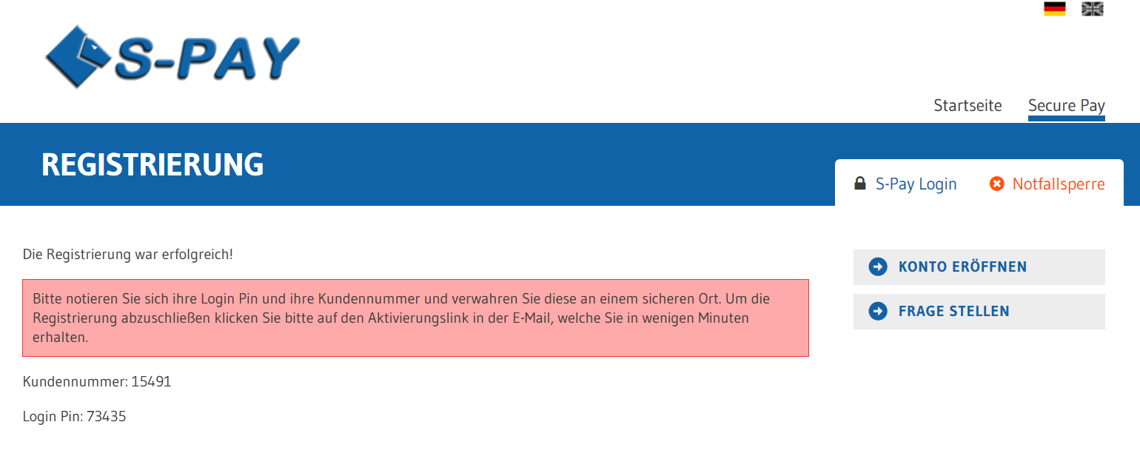

Hinweise zur Aktivierungsmail:
- Bitte notieren Sie sich die angezeigte Kundennummer und die Login-PIN. Sollten Sie wider Erwarten keine Aktivierungsmail erhalten, benötigen Sie die Daten, um sich nach manueller Aktivierung Ihres Kontos, anzumelden.
- Wenn Sie innerhalb von ein paar Minuten keine Aktivierungsmail erhalten, prüfen Sie bitte den Spamordner Ihres Mailkontos! Falls Sie ein Mailkonto eines Anbieters, wie z.B. Google oder WEB.de, mit einem Programm auf Ihrem Gerät lokal abrufen (MS Outlook, Mozilla Thunderbird), loggen Sie sich bitte über den Internetbrowser in Ihr Mailkonto ein und prüfen, ob sich die S-PAY Mail im Spamordner befindet. Fügen Sie dann bitte S-PAY als persönlichen Kontakt hinzu! Weitere Mails vom System werden dann ohne Probleme ausgeliefert und landen nicht mehr im Spamordner.
- Wenn Sie die Aktivierungsmail nicht erhalten, wenden Sie sich über das Ticket-System an den S-PAY Service. Wir aktivieren das Kundenkonto dann manuell und Sie können sich mit den notierten Zugangsdaten einloggen!

Die erste Anmeldung im Banking
Nachdem Sie sich erfolgreich registriert haben, können Sie sich nun in Ihrem neu eingerichteten S-PAY Kundenkonto zum ersten Mal anmelden. Dazu klicken Sie auf der S-PAY Hauptseite auf S-PAY Login:
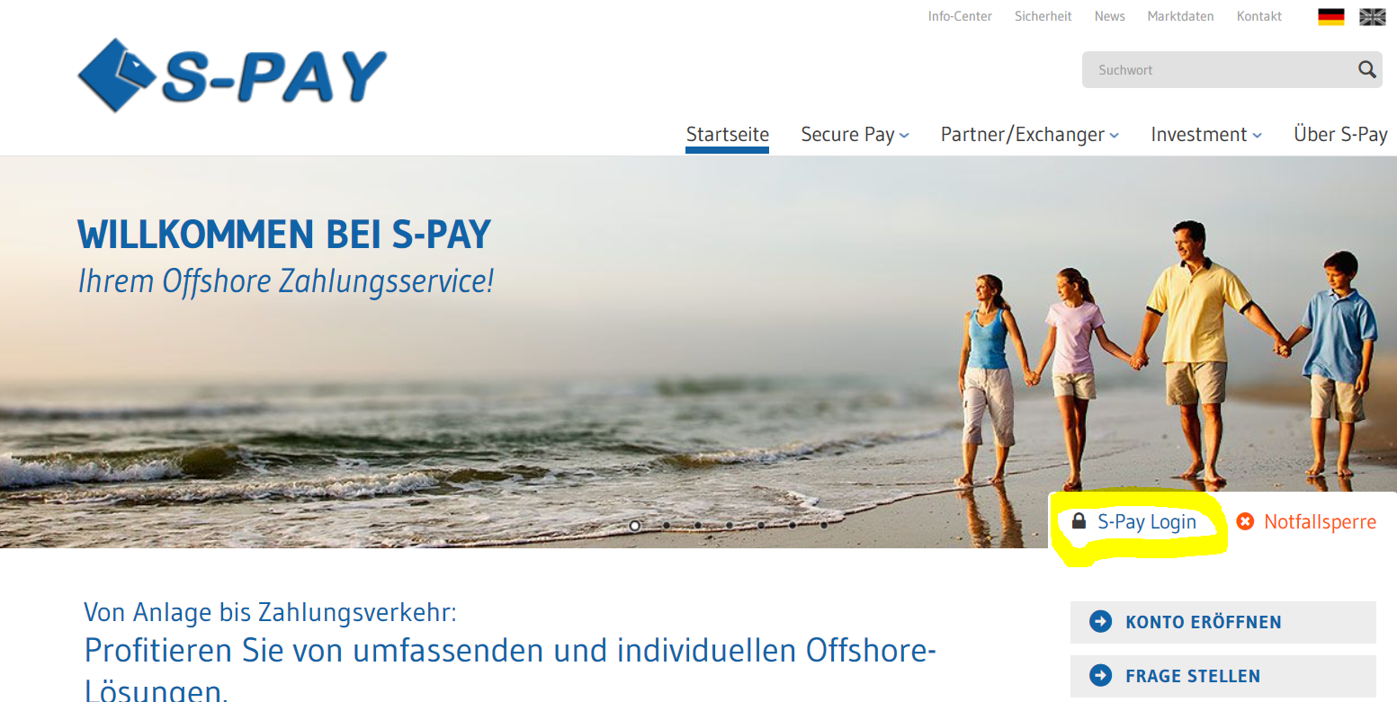
Es erscheint folgende Seite:
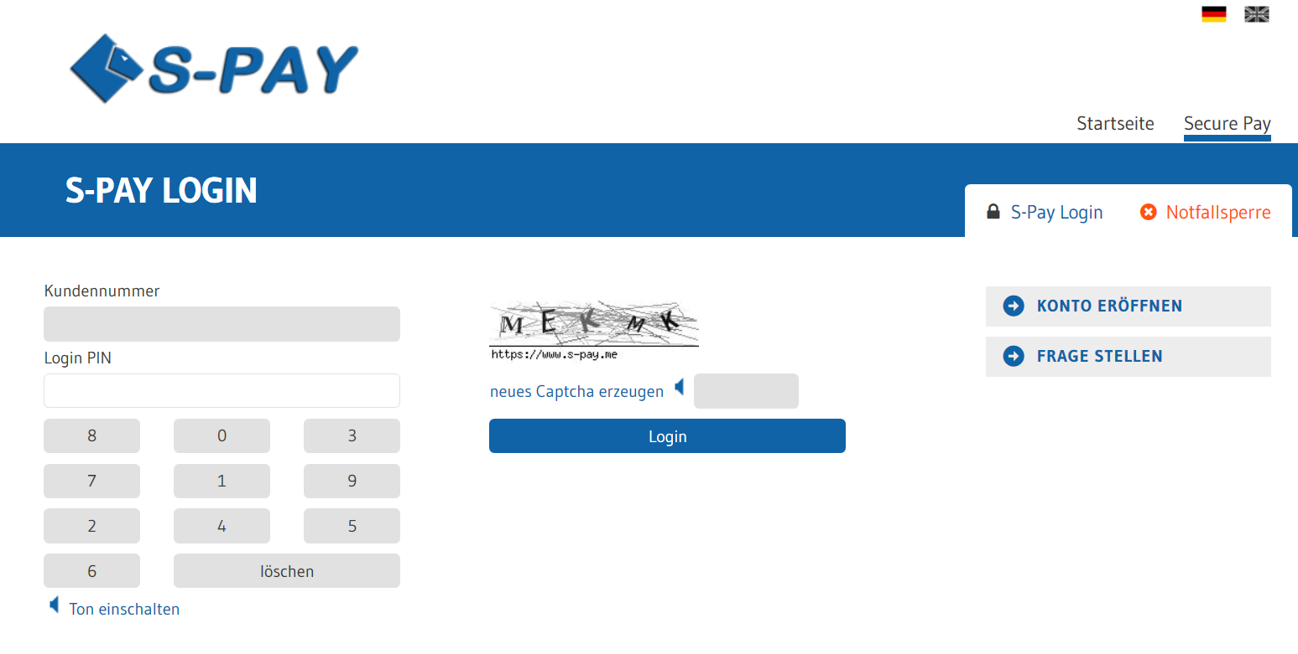
Bei Kundennummer geben Sie bitte die Nummer ein, die Ihnen das S-PAY System zugeordnet hat. Im Feld darunter geben Sie bitte die Login-PIN ein, die Ihnen zugewiesen wurde. Die PIN können Sie nur mittels Maus eingeben – eine direkte Eingabe über die Tastatur funktioniert aus Sicherheitsgründen nicht. Geben Sie dann das in der Grafik angezeigte CAPTCHA in das graue Feld neben dem Lautsprechersymbol ein und klicken Sie dann auf „Login“. Wenn alle Daten richtig sind wird Ihnen nun die Login-Seite 2 angezeigt:
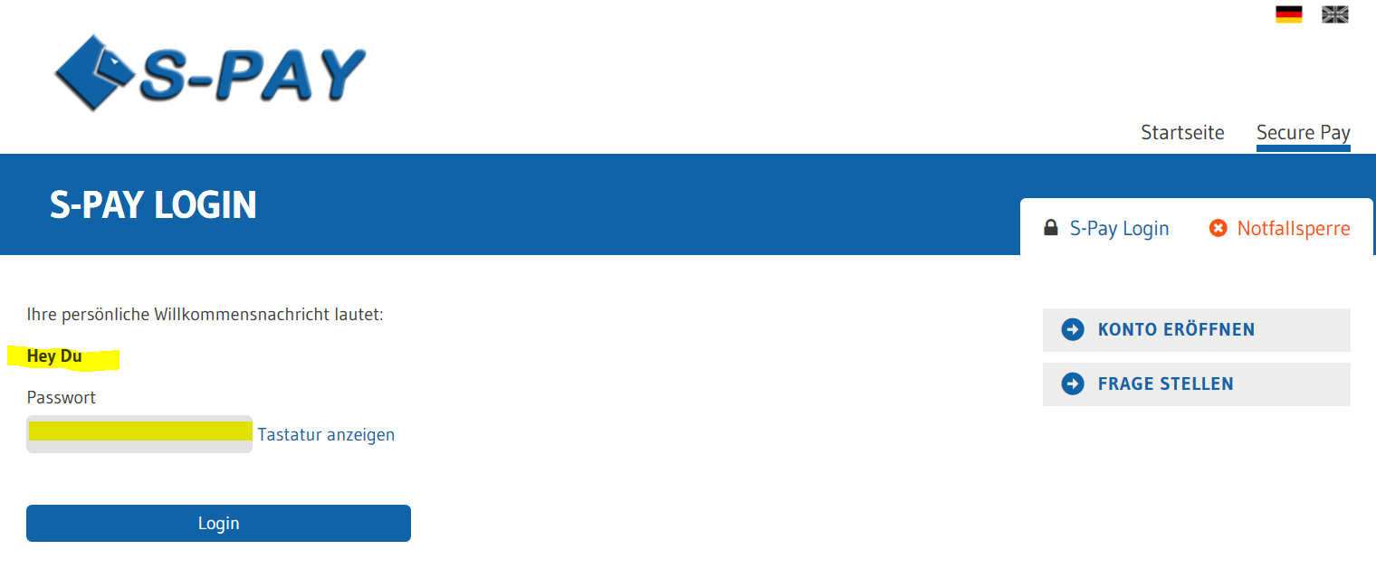
Hier wird Ihnen die Willkommensnachricht angezeigt, die Sie während der Registrierung angegeben haben. In diesem Fall hat der Kunde „Hey Du“ angegeben. Wenn hier nicht der Text erscheint, den Sie angegeben haben, befinden Sie sich nicht auf der echten S-PAY Seite und sind wahrscheinlich Opfer eines Betrugsversuches geworden! Beenden Sie dann sofort den Login Vorgang und wenden Sie sich an den S-PAY Support.
Wenn Ihre Willkommensnachricht angezeigt wird, können Sie sich sicher sein, dass Sie sich auf der echten S-PAY Seite befinden und können jetzt im grauen Feld unter Passwort, Ihr bei der Registrierung ausgewähltes Passwort, eingeben. Klicken Sie dann auf „Login“.
Wenn alles richtig war, erscheint folgende Seite: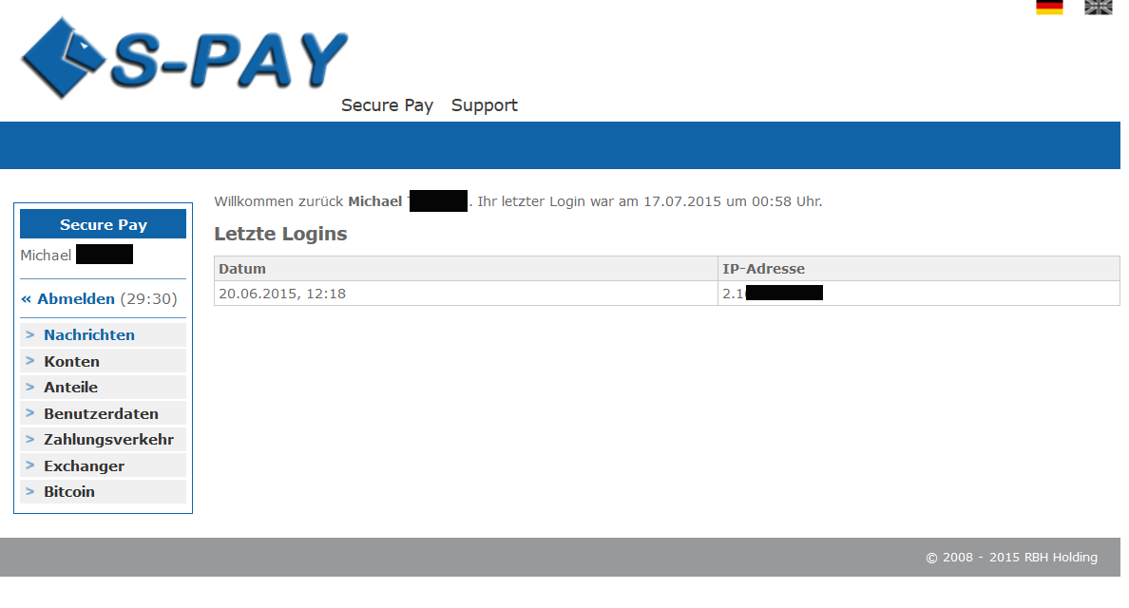
Auf der Willkommensseite sehen Sie folgende Informationen:
Im mittleren Bereich werden Ihnen Datum und Uhrzeit sowie die IP Adresse Ihres letzten Logins angezeigt. Falls der S-PAY Service Ihnen Nachrichten zukommen lassen möchte, erscheinen diese auch hier. Auf der linken Seite sehen Sie die Menübox. Im oberen Bereich wird der von Ihnen angegebene Name angezeigt. Darunter befindet sich der Abmelde (Logout) - Button. Hinter dem Button wird ein Countdown in Minuten/Sekunden angezeigt. Dieser startet mit jeder Ihrer Aktionen neu. Wenn Sie eine halbe Stunde inaktiv sind, meldet Sie das S-PAY System aus Sicherheitsgründen automatisch ab. Unter dem Abmeldebutton werden Ihnen alle zur Verfügung stehenden Aktionen angezeigt. Der Menüpunkt Exchanger steht nur bei Konten von S-PAY Tauschern zur Verfügung.

Wichtiger Hinweis zum Online-Banking:
Unser S-PAY Banking System arbeitet mit einem so genannten Sicherheitstoken um zu verhindern, dass auf infizierten PC’s bösartige Programme automatisch Aktionen ausführen können. Eine externe Navigation auf der Seite führt zu einer automatischen Abmeldung. Also:
Bitte benutzen Sie für die Navigation nur das Menü auf der Seite. Alle Browsernavigationselemente, wie Vor und Zurück führen zum Logout!

Eröffnen eines neuen Währungskontos
Klicken Sie nun auf den Menüpunkt „Konten“ und danach auf „Neues Konto“. Folgende Seite wird geöffnet:
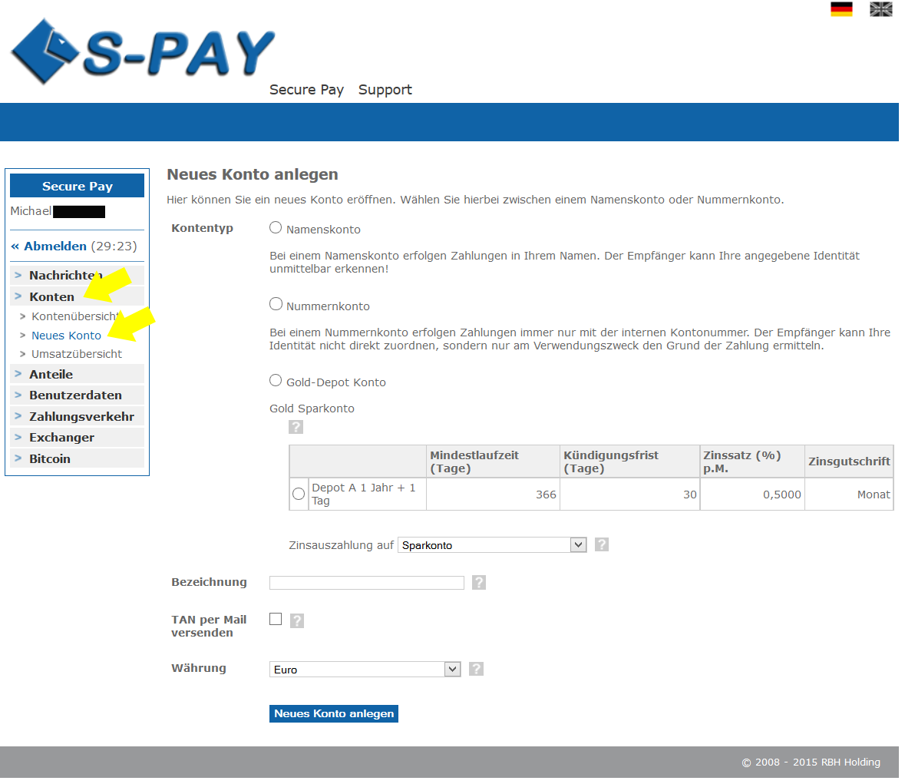
Hier können Sie jetzt beliebig viele Konten Ihrer Wahl anlegen. Zu den einzelnen Möglichkeiten:
- Kontotyp
  - Namenskonto
Bei einem Konto dieses Typs, wird bei Überweisungen zu anderen Kunden Ihr Name dem Empfänger bekannt gegeben.
  - Nummernkonto
Bei Überweisungen wird kein Name übertragen. Der Empfänger kann Ihre Zahlung nur über den Verwendungszweck identifizieren.
  - Depot und Anlagekonten
Hier können Sie, je nach Angebot, verschiedene Anlagekonten eröffnen. Je nachdem, was momentan von S-PAY angeboten wird, kann die Anzeige der Möglichkeiten variieren!
- Bezeichnung
Geben Sie hier eine frei wählbare Bezeichnung für das neue Konto ein. Beispiele: „Euro 1 Tochter“, „Euro geschäftlich“ usw.
- TAN per Mail versenden
Wenn Sie hier einen Haken machen, wird Ihnen zu jeder Überweisung eine TAN zugesendet, mit der Sie die gewollte Überweisung bestätigen müssen.
- Währung
Wählen Sie hier die gewünschte Währung des neuen Kontos aus. Konten können in Euro, Dollar, Bitcoin oder Gold geführt werden!

Hinweis zur Kontenwährung:
Beachten Sie bitte, dass das S-PAY System keine Transaktionen zwischen unterschiedlichen Währungen unterstützt. Wenn Sie also einem Empfänger Dollar schicken möchten und nur ein Eurokonto eingerichtet haben, können Sie das nicht! Richten Sie sich am besten Konten in den unterschiedlichen Währungen ein. Ein Tausch zwischen Währungen wird von den externen Exchangern angeboten! Bitcoin benötigt keinen externen Tauscher und kann direkt ein- und ausgezahlt werden.
Wenn Sie alle Felder ausgefüllt haben, klicken Sie nun auf „Konto anlegen“. Folgende Seite erscheint:
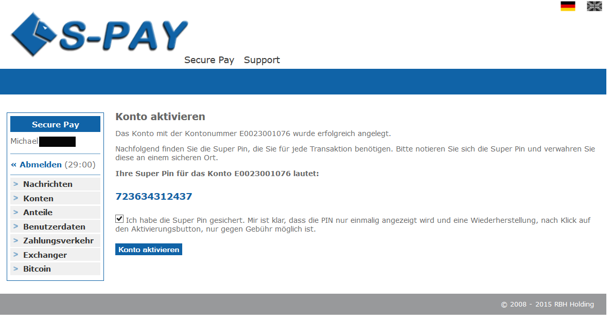
Auf dieser Seite wird Ihnen nun Ihre neue Kontonummer angezeigt. Notieren Sie sich unbedingt den in blau angezeigten Super-PIN für das jeweilige Konto! Dieser PIN wird nur einmalig angezeigt und kann nicht rekonstruiert werden. Bei Verlust der PIN können Sie nur über den Service das betroffene Konto deaktivieren lassen und danach das Konto in der Kontenübersicht erneut aktivieren, es wird dann ein neuer PIN für dieses Konto angezeigt.
Wenn Sie den PIN notiert haben, haken Sie die Bestätigung an. Es erscheint der Button „Konto aktivieren“. Klicken Sie den Button und Ihr Konto wird erstellt. Das System zeigt Ihnen dann die Kontenübersicht an, wo Ihr neues Konto aufgeführt sein sollte:
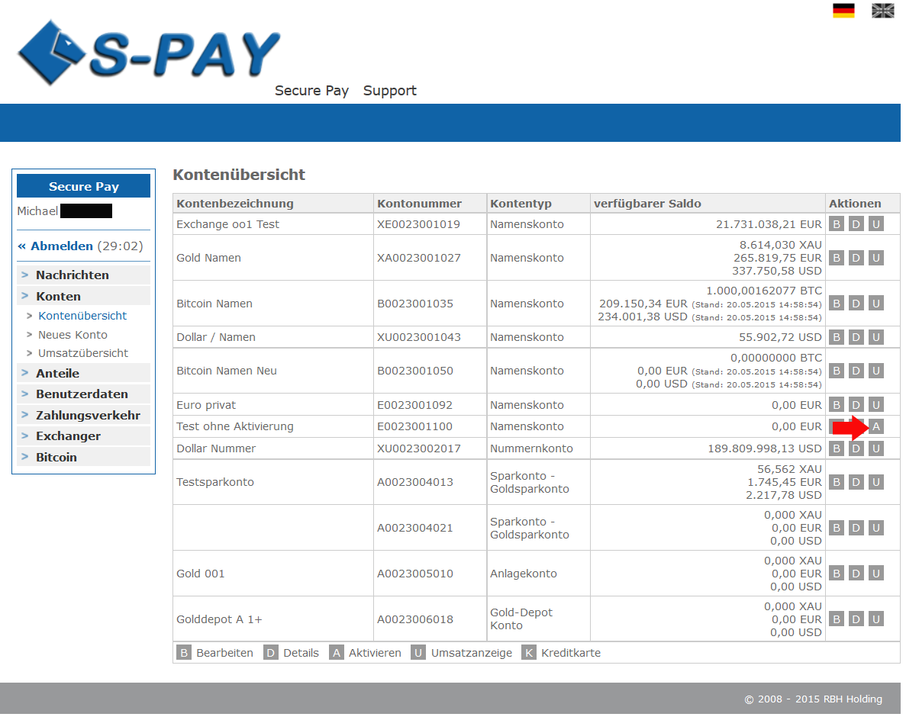
Wenn bei der Aktivierung etwas nicht funktioniert hat oder Sie das Konto zum Erhalt eines neuen Super-PIN vom Support deaktivieren lassen haben, erscheint in der Kontenübersicht in der Auswahl ein „A“ hinter dem betroffenen Konto. Klicken Sie darauf und es wird Ihnen der vorher erklärte Aktivierungsbildschirm angezeigt um das Konto zu aktivieren.

Hinweis zur Kontonummer:
Im S-PAY System dienen die Währungskontonummern gleichzeitig als Referral ID. Wenn Sie Kunden werben möchten, können sie ein beliebiges Ihrer Währungskonten für die Werbung verwenden. Auf das verwendete Konto werden dann die erworbenen Referralprovisionen in Echtzeit verbucht! Infos zum Referral Programm finden Sie hier: https://www.s-pay.me/de/secure-pay/referral-programm.html
Nachdem sie nun ein Konto erstellt haben, können Sie sofort Zahlungen empfangen. Um Zahlungen zu leisten, muss Ihr Konto nun aufgefüllt werden:

Auffüllen eines S-PAY Währungskontos
Für das Auffüllen stehen Ihnen folgende Möglichkeiten zur Verfügung:
- Überweisung durch andere S-PAY Kunden
Um Zahlungen zu erhalten, teilen Sie dem Empfänger einfach Ihre S-PAY Währungskontonummer mit. Wir stellen für den automatisierten Zahlungsempfang ein Shopping Cart Interface (SCI) und eine API zur Verfügung. Informationen finden Sie dazu hier: https://www.s-pay.me/de/secure-pay/api.html

- Erwerben von S-PAY über Tauschdienste (Exchanger)
Auf der Portalseite finden Sie unter https://www.s-pay.me/de/partnerexchanger/exchanger.html von S-PAY geprüfte Tauscher, die Sie benutzen können um Ihr Konto z.B. via Banküberweisung aufzufüllen.

Hinweis zu Exchangern:
Exchanger sind eigenständige Firmen, die nicht mit S-PAY verbunden sind! Bitte berücksichtigen Sie, dass der S-PAY Support keine Fragen zu Überweisungen an und zu Exchangern beantworten kann! Denken Sie auch daran, dass S-PAY beim Zahlungsempfang eine Gebühr von 0,30 Euro + 1,00% (max. 3,99 Euro) einbehält und wenn Sie aus Ihrem Konto überweisen, eine fixe Gebühr von 0,30 Euro anfällt. Wenn Sie also 100 Euro im Konto haben wollen, müssen Sie die Gebühren zusätzlich eintauschen!
Nachdem Sie Ihr Konto aufgefüllt haben können Sie nun anderen S-PAY Kunden Geld senden:

Die erste Überweisung:
Klicken Sie auf „Zahlungsverkehr“ und dort auf „S-PAY intern“. Folgende Seite wird angezeigt:
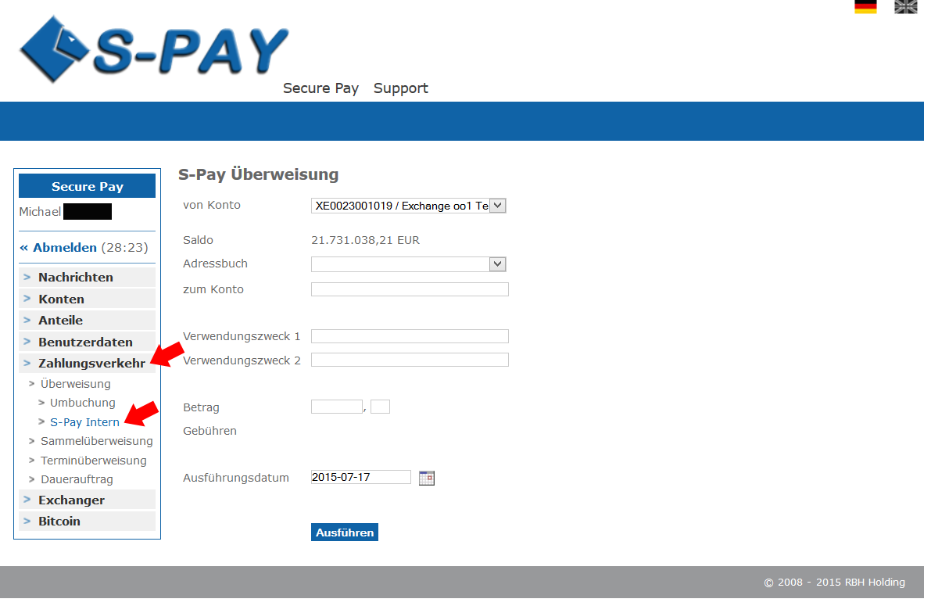

Wählen Sie das „vom Konto“ aus. Der aktuelle Saldo des Kontos wird Ihnen darunter angezeigt. Tragen Sie bei „zum Konto“ die S-PAY Währungskontonummer des Empfängers ein. Im Verwendungszweck 1 und 2 tragen Sie den Grund der Zahlung ein, damit der Empfänger weiß, wofür Sie zahlen.
Im Betragsfeld geben Sie den Betrag ein. Achten Sie darauf, das Vor und Nachkommastellen getrennt eingegeben werden müssen. Unter dem Betrag wird Ihnen die für diese Transaktion berechnete Gebühr angezeigt. Im Feld Ausführungsdatum können Sie ein Datum auswählen, an dem die Transaktion ausgeführt werden soll. Wenn Sie das aktuelle Datum stehen lassen, wird die Überweisung sofort ausgeführt.
Klicken Sie nun auf „Ausführen“.
Folgender Bildschirm erscheint:
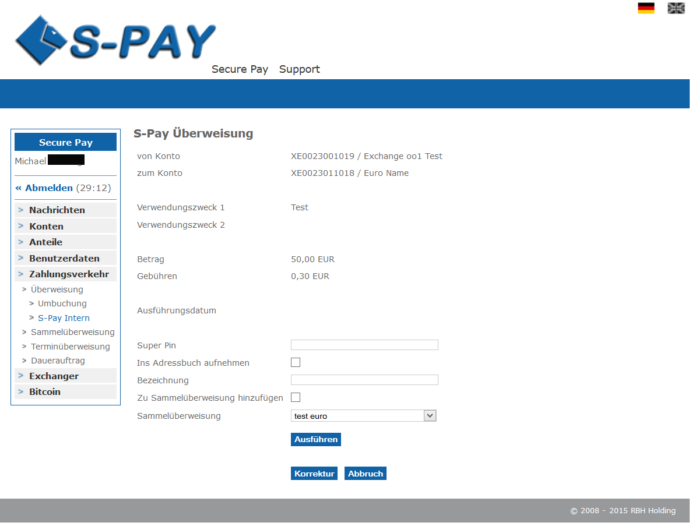
Hier werden Ihnen alle Angaben noch einmal angezeigt. Sollte etwas nicht stimmen klicken Sie auf „Korrektur“ und Sie gelangen zur vorherigen Seite. Ist alles in Ordnung, tragen Sie den zum Sendekonto gehörenden Super-PIN im zugehörigen Feld ein und klicken Sie auf „Ausführen“. Wenn alles in Ordnung ist, wird Ihnen der folgende Bestätigungsbildschirm angezeigt:
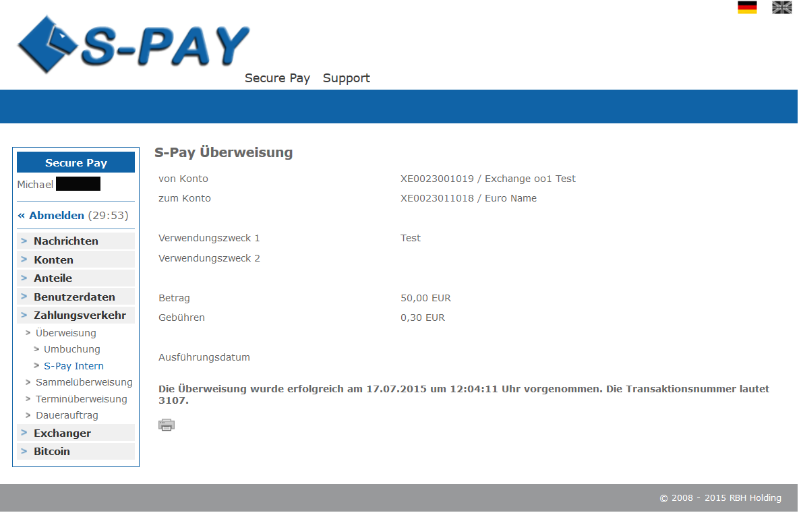
Durch Klick auf das Drucksymbol können Sie diese Bestätigung ausdrucken. Ihre Überweisung ist nun gebucht und Sie können nun weitere Überweisungen vornehmen.

Hinweis zur internen Überweisung:
Wie Sie vielleicht gesehen haben, können Sie vor dem Abschicken der Überweisung den Empfänger in das Adressbuch des Kontos übernehmen. Bei der nächsten Überweisung stehen Ihnen dann die Daten, nach Auswahl aus dem Adressbuch des Kontos, zur Verfügung und werden automatisch in die auszufüllenden Felder eingefügt. Adressbücher werden für jedes Konto separat geführt!
ACHTUNG
Interne Überweisungen sind nicht rückholbar! Vergewissern Sie sich, dass Sie die richtigen Daten eingegeben haben und die Zielkontonummer stimmt! Andernfalls sind Sie darauf angewiesen, dass der falsche Empfänger Ihnen den Betrag erstattet! S-PAY kann das nicht!

Schlusswort
Sie sollten jetzt in der Lage sein, mit S-PAY zu arbeiten. Das System bietet sehr viel mehr Funktionen, die Sie nun erkunden können und auch sollten. Wir wünschen Ihnen viel Spaß mit S-PAY und viel Erfolg bei Ihren Onlinegeschäften!

